MERMELADA DE REMOLACHA

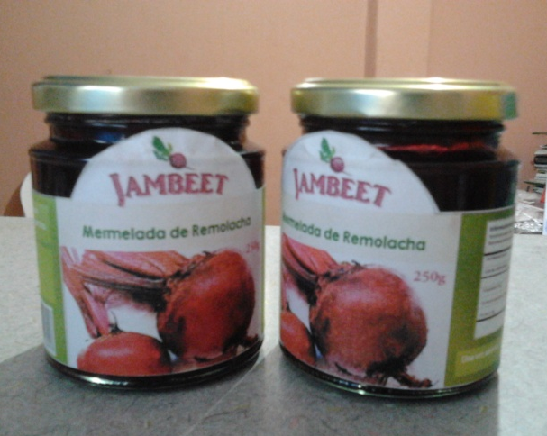
La remolacha o betabel es la raíz profunda, grande y carnosa que crece en la planta del mismo nombre, la cual se prepara principalmente como ensalada y jugo.
La remolacha es un alimento de moderado contenido calórico, es rica en azúcares, en fibra, vitamina C y potasio. Las remolachas son particularmente ricas en folate por lo que ayudan contra enfermedades cardíacas y anemia. Razones por las cuales, la remolacha no debería faltar en nuestra dieta diaria.
Por ello, en busca de aprovechar al máximo los beneficios de la remolacha, a más de cambiar la forma tradicional de su consumo surgió la idea de elaborar una mermelada a base de remolacha.
La remolacha, se encuentra disponible en el mercado durante todo el año, pero un porcentaje considerable de la población no la consume como tal, y siendo ésta una hortaliza de bajo costo y que aporta grandes beneficios a la salud, se ha buscado alternativas para impulsar su consumo, y de que mejor manera que en forma de mermelada.
No sólo estaríamos impulsando su consumo, sino que también estaríamos brindando una alternativa en cuanto a variedad e innovación en el mercado de las mermeladas.
Denisse Pincay Nieves
kdpincay@espol.edu.ec

